Website für einen Lieferdienst (Essen)

* Es soll eine Website entstehen mit der ein Lieferdienst (Essen) sein Unternehmen organisieren kann und auf welcher Kunden bestellen können
* Zielgruppe sind somit einerseits die Mitarbeiter und Betreiber des Unternehmens, sowie andererseits Kunden und Interessenten des Unternehmens.
* Es soll möglich sein aus verschiedenen Produkten auszuwählen und diese Auswahl in einem Warenkorb zu speichern. Aus dem Warenkorb heraus kann eine Bestellung abgeschlossen werden.
* Für das Unternehmen soll es möglich sein, eingehende Bestellungen einzusehen und zu bearbeiten.

Beispiele:

Domino’s Pizza Lieferdienst (Startseite)

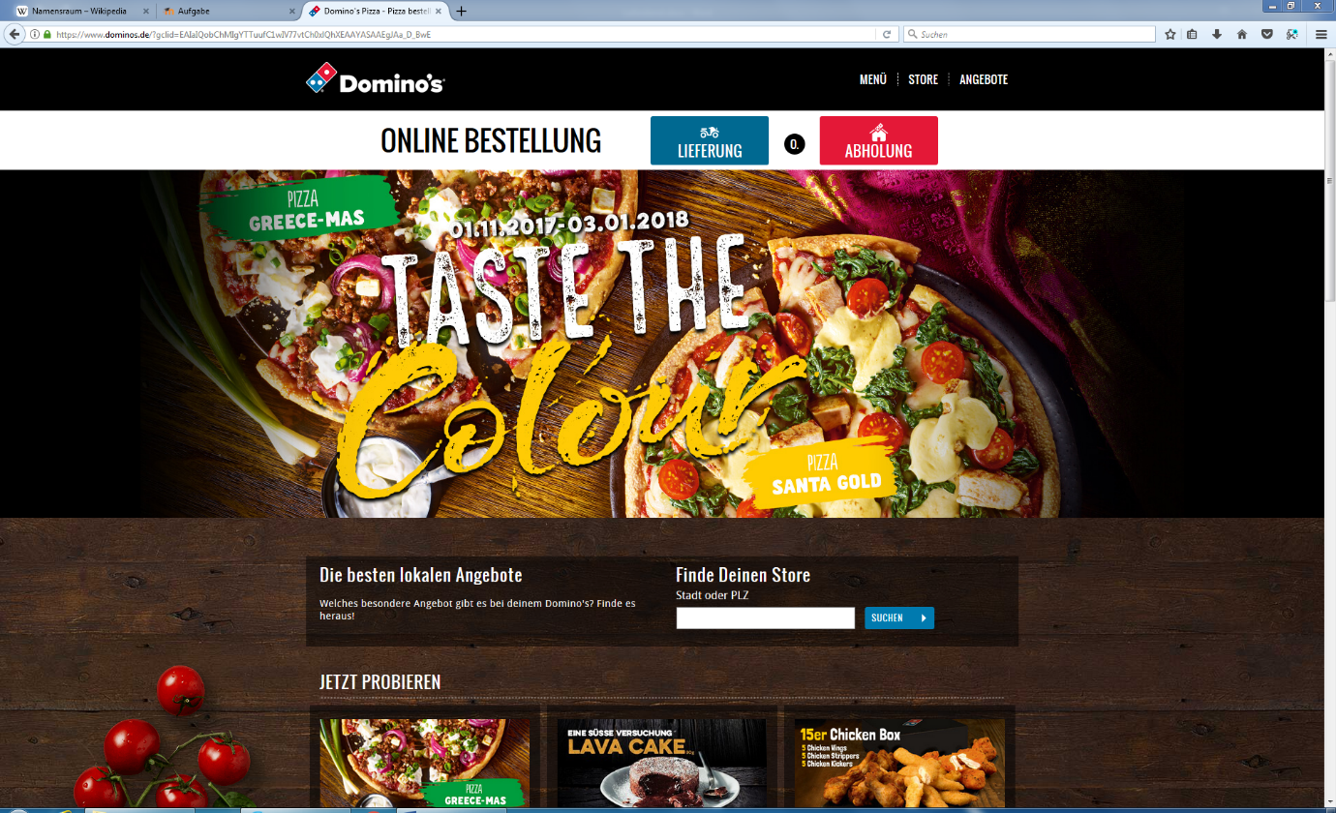

Fresh Pizza Lieferdienst (Startseite)

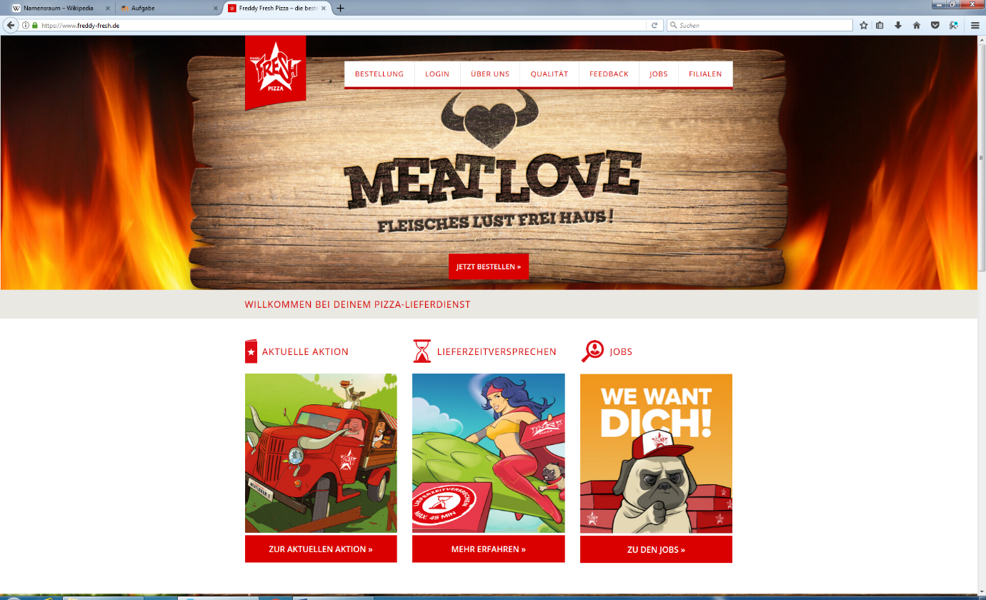

World of Pizza Lieferdienst (Startseite)

